河南省土地使用权网上交易系统

单位证书新办操作手册
第一步：登录信安CA网站（www.hnxaca.com），点击首页证书在线办理入口--数字证书办理。如图1：
图1
第二步：点击河南省土地使用权--企业--新办证书-新办证书业务办理，如图：
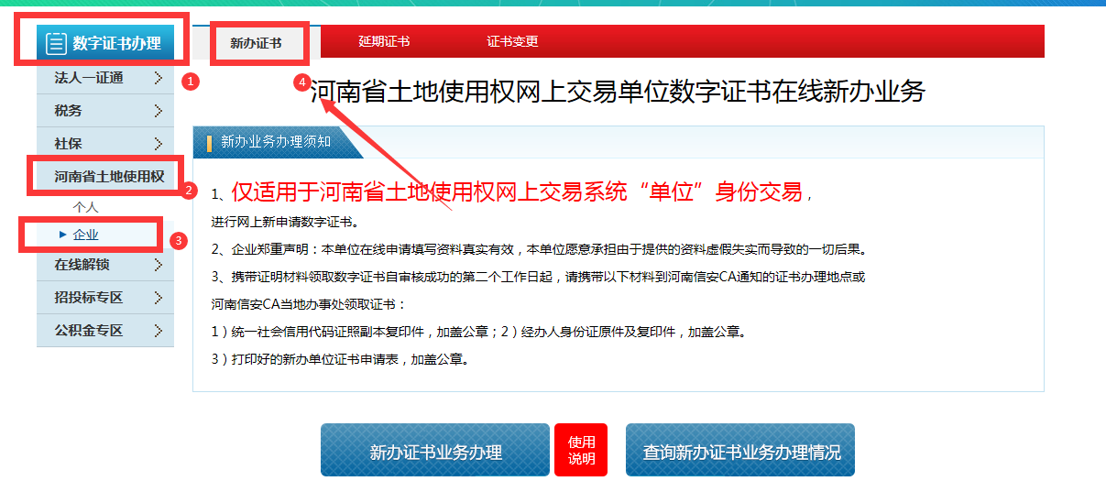

第三步： 请仔细阅读新办业务办理须知，点击新办证书业务办理，进行信息填写。

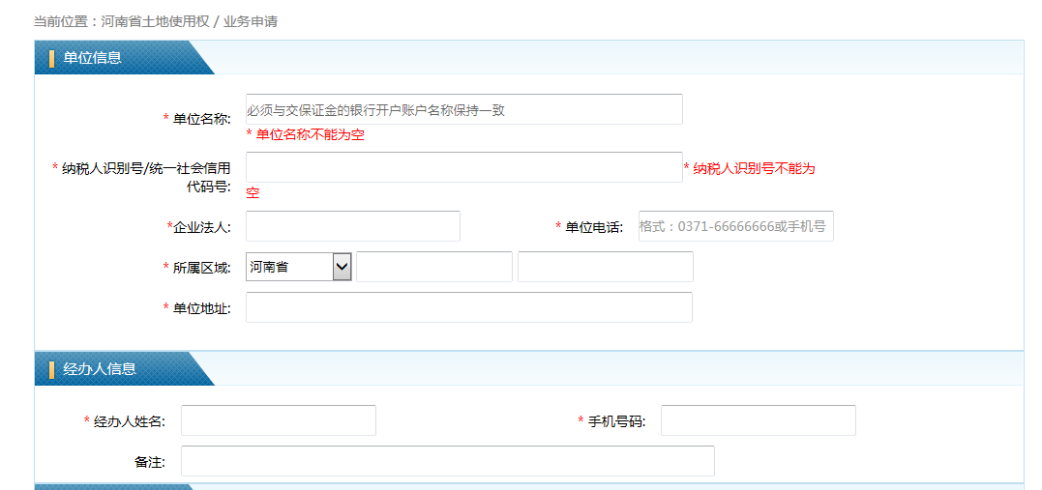
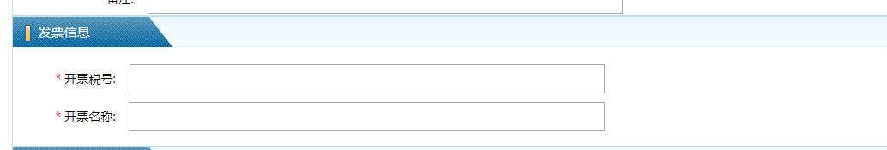
上传单位证明材料，营业执照原件扫描件和经办人身份证证件，勾选办理年限。
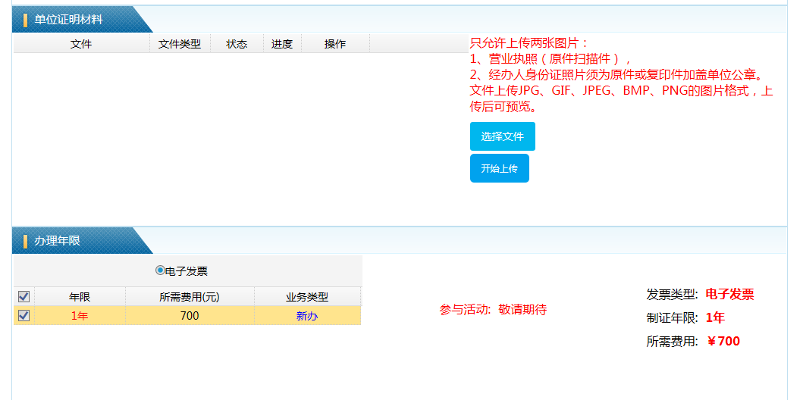

填写邮寄信息，勾选阅读申明，填写验证码后，点击“提交申请”
单击“确定”按钮。
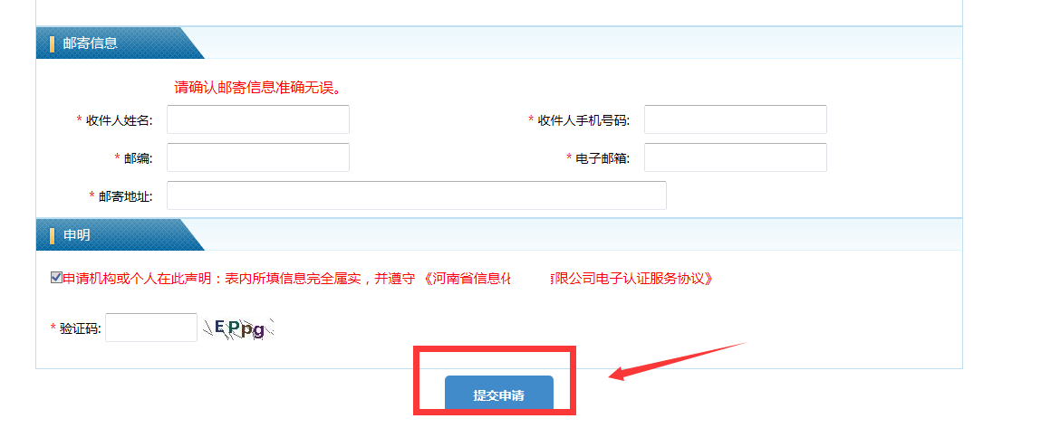
第四步单击“确定”按钮。弹出选择支付方式，（如下图）选择支付方式进行支付
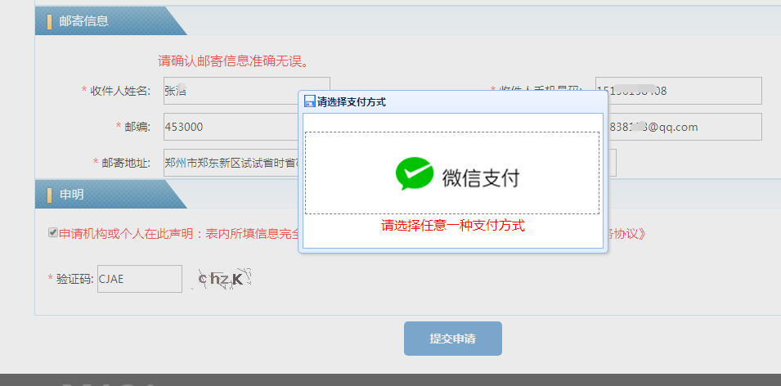

选择微信支付后，会跳转到如下图页面

打开手机微信扫一扫，进行扫码支付操作，手机提示支付成功，点击手机微信完成按钮，等待页面跳转至如下图所示
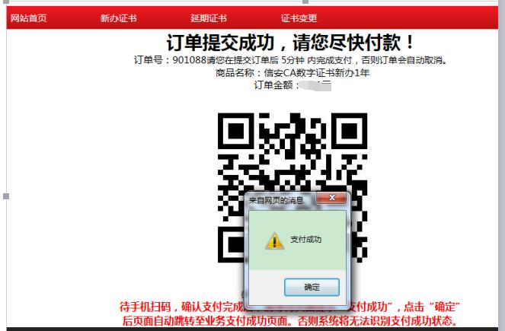
点击确定，支付自动跳转到“支付成功页面”
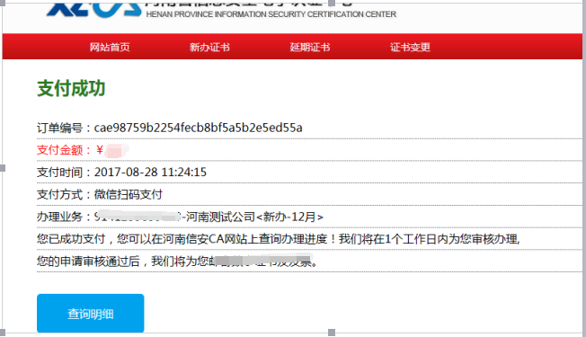
支付说明：
支付成功后，请不要急于关闭页面，需等待网页跳转至支付成功页面。
第五步：进度查询，在官网首页单击“证书在线办理入口”河南省土地使用权--企业--新办证书--查询新办证书业务办理情况进行自主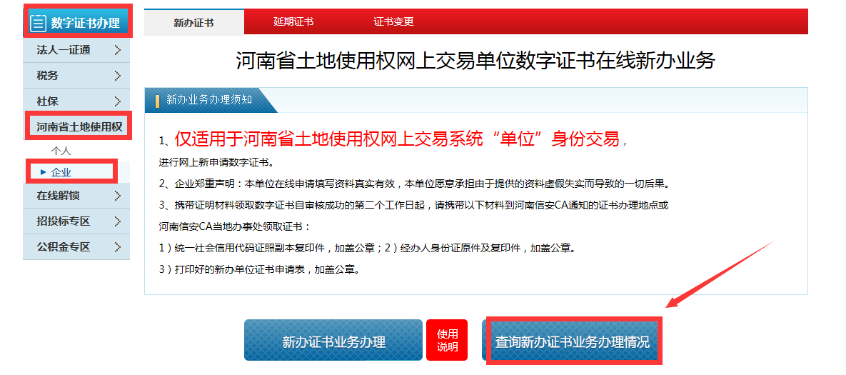

输入查询条件，验证码，点击“查询”按钮，展示详细信息，查看数字证书的办理进度，如下图所示
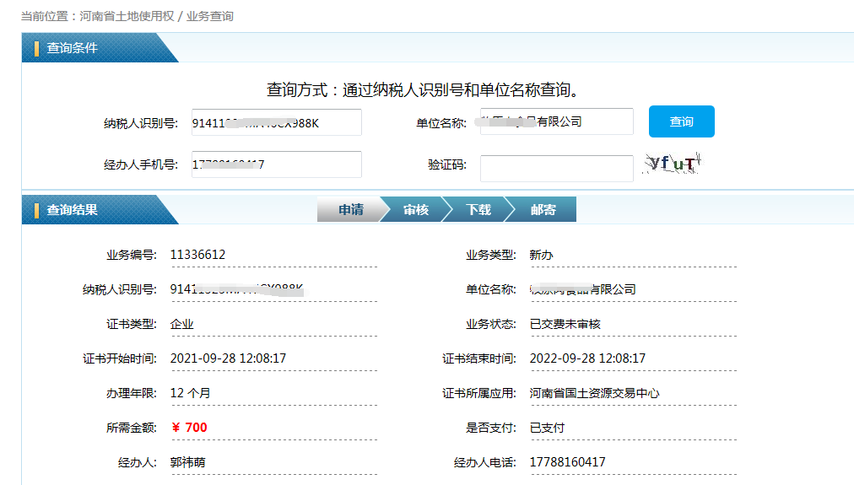
第六步：信息提交完成后，我公司会进行审核并制作电子钥匙，用户可以在业务办理情况查询自行查看办理进度。
第七步：发票查询在首页点击电子发票查询-输入验证码-点击查询
